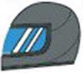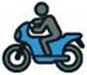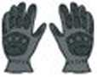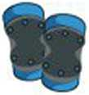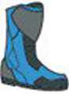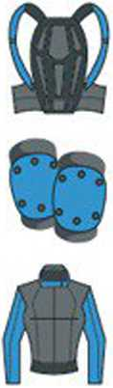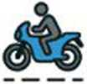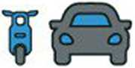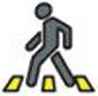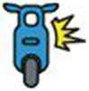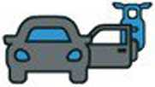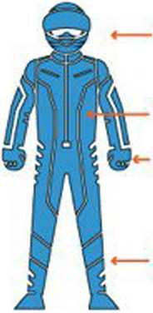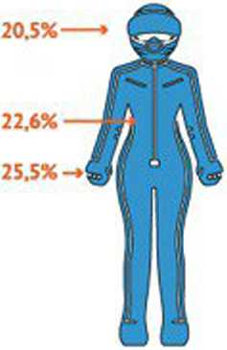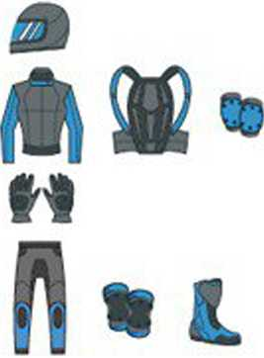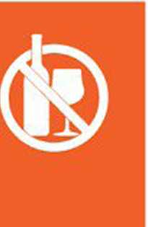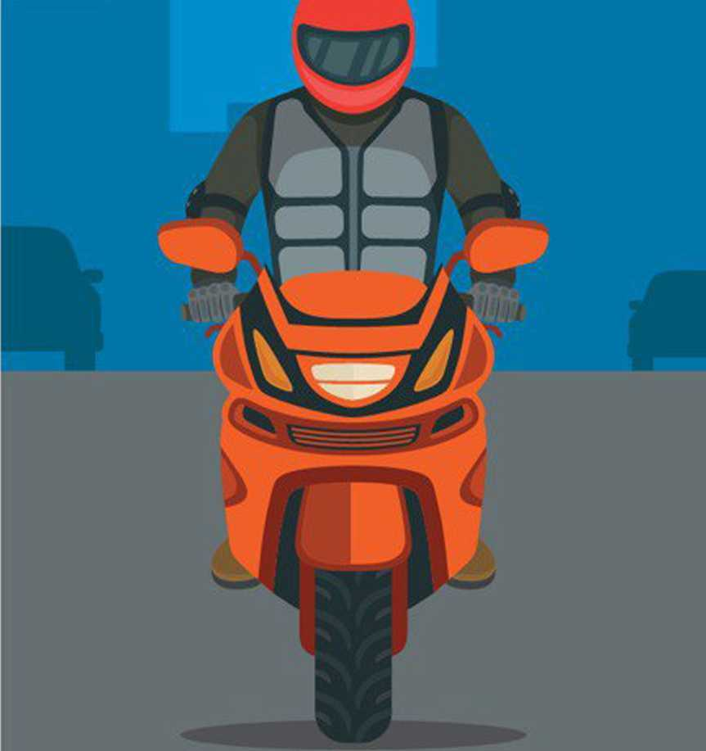
ПАМЯТКА
для водителей
мототранспорта

Мотоэкипировка:
Обязательно

мотошлем

Рекомендации водителям мотоциклов и мопедов
Рекомендуется
перчатки
Держите на руле обе руки,
а обе ноги на подножках
Правильно выбирайте
скоростной режим движения
наколенники
мотоботы
защита спины, груди и шеи
налокотники
одежда, прикрывающая открытые участки кожи
Не двигайтесь по разметке -
торможение на ней может быть
опасно потерей устойчивости
(опрокидыванием)
Избегайте «слепых зон»
и транспорта, выезжающего
с прилегающих территорий
Основные виды мототравм
при дорожно-транспортных происшествиях -
травмы головы, позвоночника, грудной клетки, области паха
и живота, передней части тела, внутренние кровотечения,
переломы конечностей, ссадины и рваные раны
Сбавляйте скорость перед
перекрестками
и пешеходными переходами
Соблюдайте дистанцию
и боковой интервал
Информируйте участников
дорожного движения
о совершении маневров
Остерегайтесь внезапного
открытия дверей автомобилей
31.4% »

ЗАПРЕЩАЕТСЯ УПРАВЛЕНИЕ
МОТОЦИКЛОМ И МОПЕДОМ
В СОСТОЯНИИ ОПЬЯНЕНИЯ !!!

Чтобы сохранить жизнь и здоровье
следуйте простым советам
Соблюдайте Правила дорожного движения
Российской Федерации
Используйте защитную экипировку
Сохраняйте концентрацию внимания
и контролируйте ситуацию на дороге
Будьте заметными и предсказуемыми
Не переоценивайте собственные навыки
управления
В Правилах дорожного движения
Российской Федерации есть понятия «мотоцикл»
и «мопед» (пункт 1.2)
На мотоциклах и мопедах можно двигаться
по дорогам общего пользования

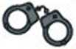
(пункт 22.2¹ ПДД РФ):
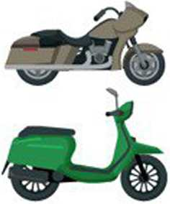
Питбайк не предусмотрен для передвижения по дорогам общего
пользования

Правила дорожного движения Российской Федерации
Перевозить пассажиров разрешено водителям, имеющим водительское удостоверение в течении 2 и более лет категории «А»
или подкатегории «А1» -
на мотоцикле любой категории или подкатегории - на мопеде

Запрещается:
перевозить людей вне предусмотренных конструкцией мотоцикла мест для сидения (пункт 22.8 ПДД РФ) и детей младше 12 лет на заднем сиденье мотоцикла (пункт 22.9 ПДД РФ), управлять мотоциклом и перевозить пассажиров без застегнутого мотошлема (пункт 2.1.2 ПДД РФ), двигаться по дороге на мопеде без застегнутого мотошлема (пункт 24.8 ПДД РФ)

Водительское удостоверение
Получить водительское удостоверение можно после обучения в автошколе, достижения соответствующего возраста и наличия медицинского заключения:

с 18 лет - категория «А» - мотоциклы
с 16 лет - подкатегория «А1» - легкие мотоциклы (объем двигателя до 125 куб. см)
С 16 лет - категория «М» - мопеды (объем двигателя до 50 куб.см)
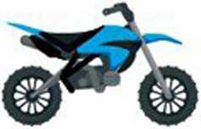
ПитбаЙК - это спортивный инвентарь.
который не требует водительского удостоверения, не имеет паспорта транспортного средства и не подлежит государственной регистрации

у (только на специально организованных закрытых площадках - мотокроссных трассах, мототреках, парках для экстремального спорта и др.)

Ответственность за нарушение Правил дорожного движения Российской Федерации

Кодекс Российской Федерации об административных правонарушениях (КоАП РФ)
Управление мотоциклом или мопедом либо перевозка на мотоцикле пассажиров без мотошлемов или в незастегнутых мотошлемах - штраф 1 500 рублей (статья 12.6 КоАП РФ)
Управление транспортным средством водителем, не имеющим права управления - штраф от 5 000 до 15 000 рублей (часть 1 статьи 12.7 КоАП РФ)
Управление транспортным средством водителем, лишенным права управления - штраф 50 000 рублей, либо арест до 15 суток, либо обязательные работы от 100 до 200 часов (часть 2 статьи 12.7 КоАП РФ)
Передача управления транспортным средством лицу, заведомо не имеющему права управления или лишенному такого права - штраф 50 000 рублей (часть 5 статьи 12.7 КоАП РФ)
Повторное совершение правонарушения, предусмотренного частью 2 статьи 12.7 КоАП РФ, если такое действие не содержит признаков уголовно наказуемого деяния - штраф от 50 000 до 100 000 рублей либо обязательные работы на срок от 150 до 200 часов (часть 4 статьи 12.7 КоАП РФ)
Управление транспортным средством водителем, находящимся в состоянии опьянения, если такие действия не содержат уголовно наказуемого деяния - штраф 45 000 рублей с лишением права управления от 1,5 до 2 лет (часть 1 статьи 12.8 КоАП РФ)
Передача управления транспортным средством лицу, находящемуся в состоянии опьянения - штраф 45 000 рублей с лишением права управления от 1,5 до 2 лет (часть 2 статьи 12.8 КоАП РФ)
Управление транспортным средством водителем, находящимся в состоянии опьянения и не имеющим права управления либо лишенным права управления, если такие действия не содержат уголовно наказуемого деяния - арест от 10 до 15 суток или штраф 45 000 рублей на лиц. в отношении которых не может применяться арест (часть 5 статьи 12.8 КоАП РФ)
В целях пресечения нарушений правил эксплуатации, использования транспортного средства и управления транспортным средством, предусмотренных в том числе частями 1,2 и 4 статьи 12.7 КоАП РФ частями 1 и 5 статьи 12.8 КоАП РФ - применяется задержание транспортного средства, го есть исключение транспортного средства из процесса перевозки людей и грузов путем перемещения его при помощи другого транспортного средства и помещения в ближайшее специально отведенное охраняемое место (на специализированную стоянку), и хранение на специализированной стоянке до устранения причины задержания (часть 1 статьи 27.13 КоАП РФ)

Ненадлежащее исполнение родителями (законными
представителями) несовершеннолетних своих обязанностей • может способствовать совершению детьми правонарушений и преступлений
Неисполнение или ненадлежащее исполнение родителями или иными законными представителями несовершеннолетних обязанностей по содержанию, воспитанию, обучению, защите прав и интересов несовершеннолетних - предупреждение или штраф от 100 до 500 рублей (часть 1 статьи 5.35 КоАП РФ)
Неисполнение обязанностей - полный отказ или бездействие по разъяснению правил безопасного поведения детей как участников дорожного движения либо склонение к противоправному поведению
Ненадлежащее исполнение - недостаточность либо несвоевременность доведения детям основ Правил дорожного движения Российской Федерации
Правонарушение может быть совершено:
Умышленно - намеренно побуждают ребенка к нарушению Правил дорожного движения Российской Федерации, например, покупая ему мототранспорт, позволяя пользоваться своим мототранспортом до достижения соответствующего возраста и получения водительского удостоверения, демонстрируют противоправное поведение но дорогах в присутствии детей и др.
По неосторожности - не разъясняют ребенку пробила поведения участников дорожного движения, полагая, что это обязанность образовательных организаций, средств массовой информации и др.

Уголовный кодекс Российской Федерации (УК РФ)
Нарушение лицом.управляющим механическим транспортным средством, правил дорожного движения или эксплуатации транспортных средств, повлекшее по неосторожности причинение тяжкого вреда здоровью
человека - ограничение свободы до 5 лет. либо принудительные работы до 2 лет, либо арест до 6 месяцев, либо лишение свободы до 2 лет (с лишением права занимать определенные должности или заниматься определенной деятельностью до 3 лет или беэ такового)
(часть 1 статьи 264 УК РФ)
Деяние, предусмотренное частью 1 статьи 264 УК РФ, повлекшее по неосторожности причинение тяжкого вреда здоровью человека, если оно совершено лицом, находящимся в состоянии опьянения, сопряжено с оставлением места его совершения, совершено лицом, не имеющим
или лишенным права управления - принудительные работы до 5 лет либо лишение свободы от 3 до 7 лет (с лишением права занимать определенные должности или заниматься определенной деятельностью до 5 лет) (часть 2 статьи 264 УК РФ)
Управление механическим транспортным средством лицом, лишенным права управления и подвергнутым административному наказанию за деяние, предусмотренное частью 4 статьи 12.7 КоАП РФ - штраф от 150 000 до 250 000 рублей или в размере заработной платы или иного дохода осужденного за период от 1 года до 2 лет. либо обязательные работы до 560 часов, либо принудительные работы до 1 года, либо лишение свободы до 1 года (с лишением права занимать определенные должмости или заниматься определенной деятельностью на срок до 2 лет) (часть 1 статьи 264.3 УК РФ)
Конфискация имущества есть принудительное безвозмездное изъятие и обращение в собственность государства на основании обвинительного приговора транспортного средства, принадлежащего обвиняемому и использованного им при совершении преступления, предусмотренного статьей 264.1,264.2 или 264.3 УК РФ (часть 1 статьи 104.1 УК РФ)

